西安财经学院信息学院
姓名
学号
班级 网络240X
年级 24级
指导教师 李 芳
《计算机组成原理》 实验报告

实验名称 运算器实验 实验室 实验楼416
实验日期 2026.X.X; X.X; X.X

第一部分 8位算术逻辑运算实验

一、实验目的
1、掌握算术逻辑运算器单元ALU（74LS181）的工作原理。
2、掌握简单运算器的数据传送通路组成原理。
3、验证算术逻辑运算功能发生器74LSl8l的组合功能。
4、按给定数据，完成实验指导书中的算术／逻辑运算。

二、实验内容
1、实验原理
实验中所用的运算器数据通路如图1－1所示。其中运算器由两片74LS181以并/串形成8位字长的ALU构成。运算器的输出经过一个三态门74LS245(U33)到内部数据总线BUSD0～D7插座BUS1～2中的任一个（跳线器JA3为高阻时为不接通），内部数据总线通过LZD0～LZD7显示灯显示；运算器的两个数据输入端分别由二个锁存器74LS273（U29、U30）锁存，两个锁存器的输入并联后连至内部总线BUS，实验时通过8芯排线连至外部数据总线EXD0～D7插座EXJ1～EXJ3中的任一个；参与运算的数据来自于8位数据开并KD0～KD7，并经过一三态门74LS245（U51）直接连至外部数据总线EXD0～EXD7，通过数据开关输入的数据由LD0～LD7显示。
图1-1中算术逻辑运算功能发生器 74LS181（U31、U32）的功能控制信号S3、S2、S1、S0、CN、M并行相连后连至6位功能开关，以手动方式用二进制开关S3、S2、S1、S0、CN、M来模拟74LS181（U31、U32）的功能控制信号S3、S2、S1、S0、CN、M；其它电平控制信号LDDR1、LDDR2、ALUB`、SWB`以手动方式用二进制开关LDDR1、LDDR2、ALUB、SWB来模拟，这几个信号有自动和手动两种方式产生，通过跳线器切换，其中ALUB`、SWB`为低电平有效，LDDR1、LDDR2为高电平有效。
另有信号T4为脉冲信号，在手动方式下进行实验时，只需将跳线器J23上T4与手动脉冲发生开关的输出端SD相连，按动手动脉冲开关，即可获得实验所需的单脉冲。
2、实验接线
A.本实验用到4个主要模块：
- 低8位运算器模块；（74LS181芯片2片 74LS273 芯片2个，分别存放数据A和B）
（2）数据输入并显示模块；（KD0~KD7）
（3）数据总线显示模块；（LD0~LD7）
（4）功能开关模块（借用微地址输入模块，S0~S3，M，CN）
B.控制方式：手动控制方式；
C.脉冲信号：T4，将跳线器J23上T4与手动脉冲发生开关的输出端SD相连，按动手动脉冲开关，即可获得实验所需的单脉冲信号。
D.控制信号：由跳线拨决定，跳线拨在上面为"1"，拨在下面为"0"，电平值由对应的显示灯显示。
高有效信号 | 运算器运算方式：S0~S3，M,CN；锁存器控制：LDDR1、LDDR2；
低有效信号 | 输入控制台：SWB  运算器输出控制：ALUB
E.根据实验原理详细接线如下：
- J20,J21,J22,接上短路片，
- J24，J25，J26接左边；
- J27,J28 右边；
- J23 置右边T4选“ SD”
- JA5 置“接通”；
- JA6 置“手动”；
- JA3 置“接通”；
- JA1,JA2,JA4置“高阻”；
- JA8 置上面“微地址”；
- EXJ1接BUS3；
- 开关CE 、AR 置1；
说明：LDDR1、LDDR2、ALUB`、SWB`四个信号电平由对应的开关LDDR1、LDDR2、ALUB、SWB给出， T4由手动脉冲开关给出。
AR为算术运算时是否影响进位及判零标志控制位，低电平有效。
F.实验原理图
输入控制台
（KD0~KD7)
ALU
181
ALU
181
DR1
273
DR2
273
A低四位
B高四位
B低四位
A高四位
三态门245
LD0~LD7

3、实验预习
（1）用二进制数码开关KD0—KD7向DR1和DR2寄存器置数。
ALU输出三态门（ALUB`置 1），目的是关闭输出三态门；
SW输入三态门（SWB置 0），目的是开启输入三态门；
令LDDR1= ，LDDR2= ，通过KD0-KD7开关输入数据35H，按动手动脉冲发生按钮，将数据35H置入DR1寄存；
令LDDR1= ，LDDR2= ，通过KD0-KD7开关输入数据48H，按动手动脉冲发生按钮，将数据48H置入DR2寄存。
（2） 检验DR1和DR2中存入的数据是否正确。
具体方法：利用算术逻辑运算功能发生器 74LS181的逻辑功能，即M=1 。通过正确的逻辑运算，能够依次读出DR1和DR2的数据。
实现过程为：关闭数据输入三态门SWB`＝ ，打开ALU输出三态门ALUB`＝ ，当置S3、S2、S1、S0、M为 时，总线指示灯显示 中的数，而置成 时，总线指示灯显示DR2中的数。
4、实验步骤
（1）连接线路，仔细查线无误后，接通电源。
（2）用二进制数码开关KD0～KD7向DRl和DR2寄存器置数。
方法：关闭ALU输出三态门(ALUB’=1)，开启输入三态门(SWB’=0)，输入脉冲T4按手动脉冲发生按钮产生。设置数据开关具体操作步骤图示如下：

LDDR1=1
LDDR2=0
T4=
数据开关置数
开输入三态门
数据存入寄存器DR1
ALUB=1
SWB=0
KD7～KD0
00110101

数据开关置数
开输入三态门
数据存入寄存器DR2
ALUB=1
SWB=0
LDDR1=0
LDDR2=1
T4=

KD7～KD0
01001000

说明：LDDRl、LDDR2、ALUB’、SWB’四个信号电平由对应的开关LDDRl、
LDDR2、ALUB、SWB给出，拨在上面为“1”，拨在下面为“0”，电平值由对应的显示灯显示，T4由手动脉冲开关给出。
（3）检验DRl和DR2中存入的数据是否正确，利用算术逻辑运算功能发生器74LSl 8l的逻辑功能进行验算，即M=1。具体操作如下：关闭数据输入三态门SWB’=1，打开ALU输出三态门ALUB’=0，当置S3、S2、S1、S0、M为11111时，总线指示灯显示DR1中的数，而置成10101时总线指示灯显示DR2中的数。
（4）验证74LSl81的算术运算和逻辑运算功能（采用正逻辑）
在给定DRl＝35H、DR2=48H的情况下，改变算术逻辑运算功能发生器的功能设置，观察运算器的输出，填入实验报告表中，并和理论分析进行比较、验证。
（5）以本组同学的学号后两位作为两个输入数据完成第（4）部分要求。

三、实验电路
本实验中使用的运算器数据通路如图1.1所示。

四、74LS181功能表
实验中用到的运算器74LS181功能表如表1.1所示。

表1.1 运算器74LS181功能表（正逻辑）
4位ALU | S3 S2 S1 S0 | Ｍ＝０（算数运算） |  | Ｍ＝１  （逻辑  运算）
 |  | Ｃn=1  无进位 | Ｃn=0  有进位
 | - 0 0 0  0 0 0 1  0 0 1 0  0 0 1 1  0 1 0 0  0 1 0 1  0 1 1 0  0 1 1 1  1 0 0 0  1 0 0 1  1 0 1 0  1 0 1 1  1 1 0 0  1 1 0 1  1 1 1 0  1 1 1 1 | F=A  F=A+B  F=A+B  F=减1  F=A加（A*B）  F=（A+B）加（A*B）  F=A减B减1  F=（A*B）减1  F=A加A*B  F=A加B  F=（A+B）加A*B  F=A*B减1  F=A加A  F=（A+B）加A  F=（A+B）加A  F=A减1 | F=A加1  F=（A+B）加1  F=（A+ B）加1  F=0  F=A加（A*B）加1  F=(A+B)加(A* B)加1  F=A减B  F=（A*B）  F=A加A*B加1  F=A加B加1  F=(A+ B)加A*B加1  F=A*B  F=A加A加1  F=(A+B)加A加1  F=(A+ B)加A加1  F=A | F= A  F=（A+B）  F= A*B  F=0  F= (A*B)  F= B  F=(A⊕B)  F=(A* B)  F= A+B  F= (A⊕B)  F=B  F=A*B  F=1  F=A+B  F=A+B  F=A
其中：①表中“+”表示逻辑或，“⊕”表示逻辑异或，“/”表示逻辑非，“AB”表示逻辑与。
②加法运算时，CY=1表示运算结果有进位，CY=0表示运算结果无进位；
减法运算时，CY=1表示运算结果无借位，CY=0表示运算结果有借位。

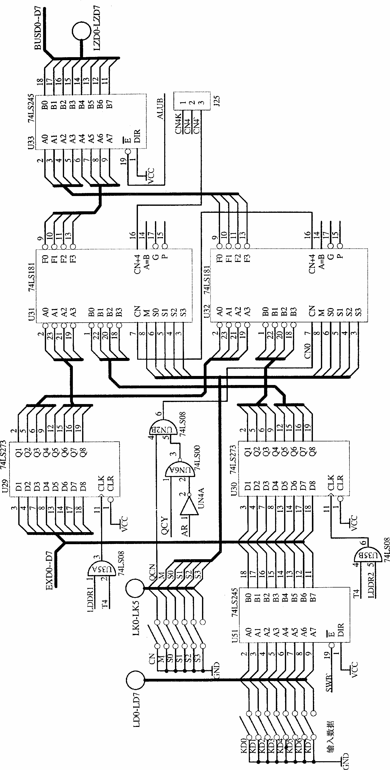

图1.1 运算器数据通路

五、实验数据
1、实验数据记录
加数1  DR1 | 加数2  DR2 | S3 S2 S1 S0 | M＝0（算术运算） |  | M＝1  （逻辑运算）
 |  |  | Cn=1  无进位 | Cn=0  有进位
35 | 48 | 0 0 0 0  0 0 0 1  0 0 1 0  0 0 1 1  0 1 0 0  0 1 0 1  0 1 1 0  0 1 1 1  1 0 0 0  1 0 0 1  1 0 1 0  1 0 1 1  1 1 0 0  1 1 0 1  1 1 1 0  1 1 1 1 | F＝  F＝  F＝  F＝  F＝  F＝  F＝  F＝  F＝  F＝  F＝  F＝  F＝  F＝  F＝  F＝ | F＝  F＝  F＝  F＝  F＝  F＝  F＝  F＝  F＝  F＝  F＝  F＝  F＝  F＝  F＝  F＝ | F＝  F＝  F＝  F＝  F＝  F＝  F＝  F＝  F＝  F＝  F＝  F＝  F＝  F＝  F＝  F＝

以学号为作为输入数据
加数1  DR1 | 加数2  DR2 | S3 S2 S1 S0 | M＝0（算术运算） |  | M＝1  （逻辑运算）
 |  |  | Cn=1  无进位 | Cn=0  有进位
 |  | 0 0 0 0  0 0 0 1  0 0 1 0  0 0 1 1  0 1 0 0  0 1 0 1  0 1 1 0  0 1 1 1  1 0 0 0  1 0 0 1  1 0 1 0  1 0 1 1  1 1 0 0  1 1 0 1  1 1 1 0  1 1 1 1 | F＝  F＝  F＝  F＝  F＝  F＝  F＝  F＝  F＝  F＝  F＝  F＝  F＝  F＝  F＝  F＝ | F＝  F＝  F＝  F＝  F＝  F＝  F＝  F＝  F＝  F＝  F＝  F＝  F＝  F＝  F＝  F＝ | F＝  F＝  F＝  F＝  F＝  F＝  F＝  F＝  F＝  F＝  F＝  F＝  F＝  F＝  F＝  F＝

- 实验结果分析及总结

七、思考题
1、在向DR1和DR2寄存器置数时S3、S2、S1、S0、M、Cn如何设置？
2、DR1置数完成后，如果不关闭控制端，LDDR1会怎样？
3、为什么在读取74LS181的输出结果时要打开输出三态门的控制端ALUB’ ？

第二部分 带进位控制8位算术逻辑运算实验

一、实验目的
1、验证带进位控制的算术逻辑运算发生器74LSl8l的功能。
2、按指定数据完成几种指定的算术运算。

二、实验内容
1、实验原理
带进位控制运算器的实验原理如图2.1所示，在实验1的基础上增加进位控制部分，其中高位74LS181（U31）的进位CN4通过门UN4E、UN2C、UN3B进入UN5B的输入端D，其写入脉冲由T4和AR信号控制，T4是脉冲信号，在手动方式下进行实验时，只需将跳线器J23上T4与手动脉冲发生开关的输出端SD相连，按动手动脉冲开关，即可获得实验所需的单脉冲。AR是电平控制信号（低电平有效），可用于实现带进位控制实验。从图中可以看出，AR必须为“0”电平，D型触发器74LS74（UN5B）的时钟端CLK才有脉冲信号输入。才可以将本次运算的进位结果CY锁存到进位锁存器74LS74（UN5B）中。
2、实验接线
实验连线详细如下：
（1）J20,J21,J22,接上短路片，
（2）J24，J25，J26接左边；
（3）J27,J28 右边；
（4）J23 置右边T4选“ SD”
（5）JA5 置“接通”；
（6）JA6 置“手动”；
（7）JA3 置“接通”；
（8）JA1,JA2,JA4置“高阻”；
（9）JA8 置上面“微地址”
（10）EXJ1接BUS3
（11）CE、299B 置“1”，AR置“0”；
（12）总清开关拨在“1”电平。若总清开关拨在“0”电平，Cy清零。
3、实验步骤
（1）仔细查线无误后，接通电源。
（2）用二进制数码开关KDO～KD7向DRl和DR2 寄存器置数。
方法：关闭ALU输出三态门ALUB=1，开启输入三态门SWB=0，输入脉冲T4按手动脉冲发生按钮产生。如果选择参与操作的两个数据分别为55H、AAH，将这两个数存入DR1和DR2的具体操作步骤如下：

LDDR1=1
LDDR2=0
T4=
数据开关置数
开输入三态门
数据存入寄存器DR1
ALUB=1
SWB=0
KD7～KD0
01010101

LDDR1=0
LDDR2=1
T4=
数据开关置数
开输入三态门
数据存入寄存器DR2
ALUB=1
SWB=0
KD7～KD0
10101010

（3）开关ALUB=0，开启输出三态门，开关SWB=1，关闭输入三态门，同时让LDDR1=0，LDDR2=0。
（4）验证带进位运算及进位锁存功能
这里有两种情况：
- 进位标志已清零，即CY=0，进位灯灭。
  - 使开关CN=0，再来进行带进位算术运算。例如步骤（2）参与运算的两个数为55H和AAH，当S3、S2、S1、S0、M状态为10010，此时输出数据总线显示灯上显示的数据为DRl加DR2再加初始进位位“1” （因CN=0），相加的结果应为ALU=00，并且产生进位，此时按动手动脉冲开关，则进位标志灯亮，表示有进位。
  - 使开关CN=1，当S3、S2、S1、S0、M状态为10010，则相加的结累ALU=FF，并且不产生进位。
- 原来有进位，即CY=1，进位灯亮。
此时不考虑CN的状态，再来进行带进位算术运算。同样步骤（2）参与运算的两个数为55H和AAH，当S3、S2、S1、S0、M状态为10010，此时输出数据总线显示灯上显示的数据为DRl加DR2再加当前进位标志CY，相加的结果同样为ALU=00，并且产生进位，此时按动手动脉冲开关，则进位标志灯亮，表示有进位。
（5）如果原来有进位，CY=1，进位灯亮，但需要清零进位标志时，具体操作方法如下：
    - AR信号置为“0”电平，DRl寄存器中的数应小于FF。
    - S3、S2、S1、S0、M的状态置为0 0 0 0 0。
    - 按动手动脉冲发生开关，CY=0，即清进位标志。
注：进位标志指示灯CY亮时，表示进位标志为“1”，有进位；
进位标志指示灯CY灭时，表示进位位为“0”，无进位。

三、实验电路
带进位控制运算器的实验原理电路如图2.1所示。
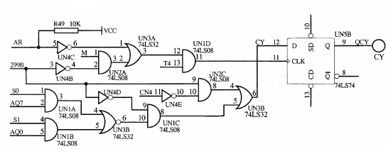

图2.1 带进位控制运算器的数据通路

四、验证两种操作下带进位的运算功能的实验数据记录

① Cy=0 进位灯灭
DR1 | DR2 | S3 S2 S1 S0 | M=0,CN=0(带进位算术运算)  运算结果 | 运算后  进位状态  Cy | 理论计算  结果
8CH | 9FH | 0 0 0 0  0 0 0 1  0 1 1 0  1 0 0 1  1 1 0 0  1 1 0 1

② Cy=1 进位灯亮
DR1 | DR2 | S3 S2 S1 S0 | M=0, Cy=1(带进位算术运算)  运算结果 | 运算后  进位状态  Cy | 理论计算  结果
8CH | 9FH | 0 0 0 0  0 0 0 1  0 1 1 0  1 0 0 1  1 1 0 0  1 1 0 1

五、实验结果分析及总结

六、思考题
1、如何在进位运算操作前对进位标志清零？
2、在进行进位运算操作时，在何种情况下要对进位标志清零？
3、分析硬件电路说明在什么条件下，才能锁存8位运算后的进位标志？

实验三 16位算术逻辑运算实验

一、实验目的
1、验证算术逻辑运算功能发生器 74LS181的16位运算组合功能。
2、掌握16位运算器的数据传送通路组成原理。
3、按要求和给出的数据完成几种指定的算术逻辑运算。

二、实验内容
1、实验原理
实验中所用16位运算器数据通路如图3.1所示。其中运算器由四片74LS181以并/串形成16位字长的ALU构成。低8位运算器的输出经过一个三态门74LS245（U33）到内部总线，低8位数据总线通过LZD0～LZD7显示灯显示；高8位运算器的输出经过一个三态门74LS245（U33`）到ALUO1`插座，实验时用8芯排线和高8位数据总线BUSD8～D15插座KBUS1或KBUS2相连，高8位数据总线通过LZD8～LZD15显示灯显示；参与运算的四个数据输入端分别由四个锁存器74LS273（U29、U30、U29`、U30、）锁存，实验时四个锁存器的输入并联连至内部数据总线再用8芯线连接到外部数据总线EXD0～D7插座EXJ1～EXJ3中的任一个；参与运算的数据源来自于8位数据开并KD0～KD7，并经过一三态门74LS245（U51）直接连至外部数据总线EXD0～EXD7，输入的数据通过LD0～LD7显示。
2、实验接线
本实验需用到6个主要模块：① 低8位运算器模块；② 数据输入并显示模块；③ 数据总线显示模块；④ 功能开关模块（借用微地址输入模块）；⑤ 高8位运算器模；⑥ 高8位（扩展）数据总线显示模块。
根据实验原理详细接线如下（接线①～⑤同实验一）：
（1）J20,J21,J22,接上短路片，
（2）J24，J25，J26接左边；
（3）J27,J28 左边
（4）J23 置右边T4选“ SD”
（5）JA5 置“接通”；
（6）JA6 置“手动”；
（7）JA3 置“接通”；
（8）JA1,JA2,JA4置“高阻”；
（9）JA8 置上面“微地址”
（10）EXJ1接BUS3
（11）ALO1'接KBUS1
（12）开关CE 、AR 置1
（13）0ZI2，CN4，CN0接上短路片
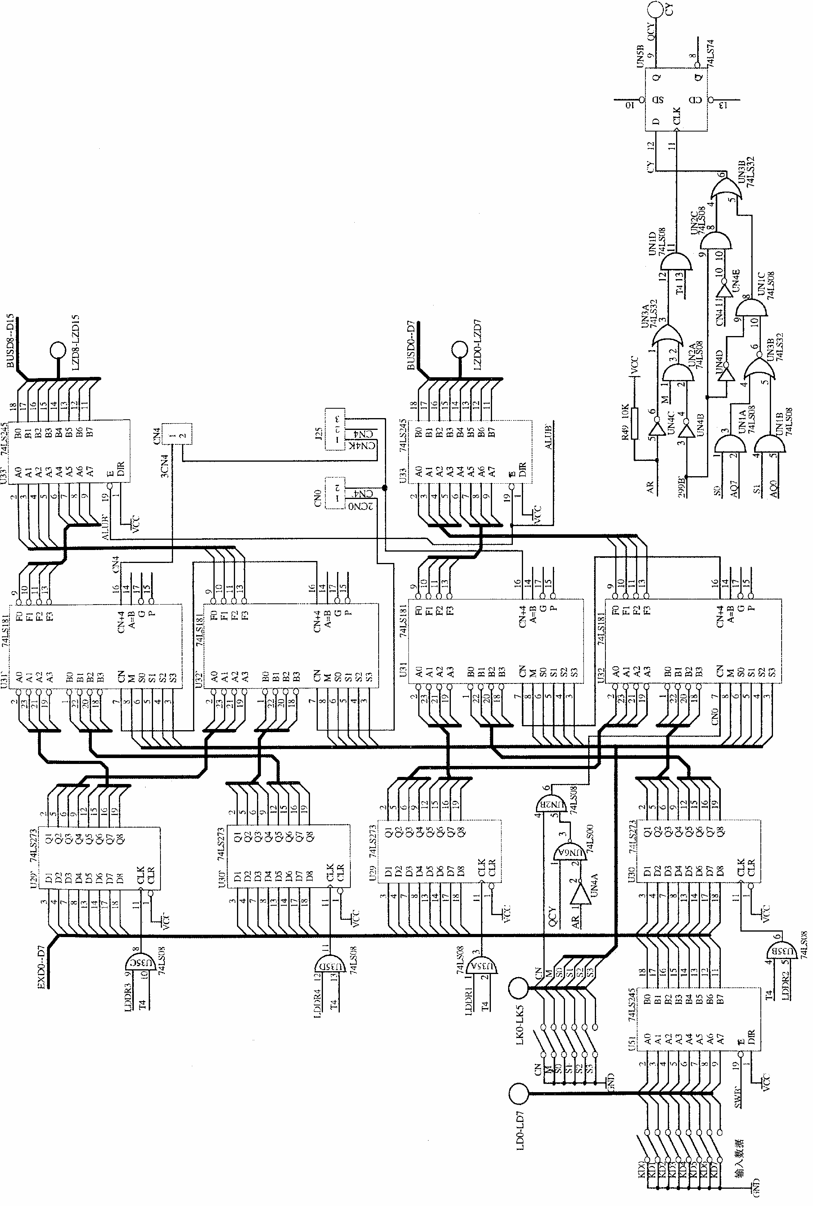

图3.1 16位运算器数据通路图

3、实验步骤
（1）连接线路，仔细查线无误后，接通电源。
（2）用二进制数码开关KD7～KD0向DR1、DR2、DR3、DR4寄存器置数。方法：关闭ALU输出三态门应使ALUB`=1（即开关ALUB=1），开启输入三态门应使SWB`=0（即开关SWB=0），选通哪一个寄存器用对应开关LDDR1～LDDR4（高电平有效），其中LDDR3、LDDR4开关在高8位运算器上部，输入脉冲T4按手动脉冲发生按钮。设置数据开关具体操作步骤图示如下：

KD7-D0=11111110
数据开关置数
ALUB=1
SWB=0
开输入三态门
LDDR1=1
LDDR2=0
数据存入寄存器DR1
KD7-D0=00000010
数据开关置数
ALUB=1
SWB=0
开输入三态门
数据存入寄存器DR2
LDDR1=0
LDDR2=1
KD7-D0=00000001
数据开关置数
ALUB=1
SWB=0
开输入三态门
数据存入寄存器DR3
KD7-D0=00000001
数据开关置数
ALUB=1
SWB=0
开输入三态门
数据存入寄存器DR4
LDDR1=0
LDDR2=0
LDDR3=1
LDDR4=0
LDDR2=0
LDDR3=0
LDDR4=1
LDDR1=0
T4=
T4=
T4=
T4=

说明：LDDR1、LDDR2、ALUB`、SWB`、LDDR3、LDDR4六个信号电平由对应的开关LDDR1、LDDR2、ALUB、SWB、LDDR3、LDDR4给出，拨至上面为“1”，拨至下面为“0”，电平值由对应显示灯显示；T4由手动脉冲开关给出。
（3）验证74LS181的16位算术运算和逻辑运算功能（采用正逻辑）。
·开关SWB=1，关闭输入三态门；
·开关ALUB=0，打开输出三态门；
·LDDR1～LDDR4四个开关全拨至“0”电平。
说明：如果要实现16位带进位控制算术逻辑运算，只需在实验二的基础上将开关AR=1置成AR=0即可。
·根据表3.1所示内容，置功能开关S3、S2、S1、S0、M、CN改变74LS181的算术运算和逻辑运算功能设置，观察运算器输出，将观察结果填入表3.1中，并将理论计算结果写入表3.2中，进行比较验证。

表3.1 实验结果
加数1  高位  DR3 | 加数1  低位  DR1 | 加数2  高位  DR4 | 加数2  低位  DR2 | S3 S2 S1 S0 | M＝0（算术运算） |  | M＝1  （逻辑运算）
 |  |  |  |  | Cn=1  无进位 | Cn=0  有进位
01 | FE | 01 | 02 | 0 0 0 0  0 0 0 1  0 0 1 0  0 0 1 1  0 1 0 0  0 1 0 1  0 1 1 0  0 1 1 1  1 0 0 0  1 0 0 1  1 0 1 0  1 0 1 1  1 1 0 0  1 1 0 1  1 1 1 0  1 1 1 1 | F＝  F＝  F＝  F＝  F＝  F＝  F＝  F＝  F＝  F＝  F＝  F＝  F＝  F＝  F＝  F＝ | F＝  F＝  F＝  F＝  F＝  F＝  F＝  F＝  F＝  F＝  F＝  F＝  F＝  F＝  F＝  F＝ | F＝  F＝  F＝  F＝  F＝  F＝  F＝  F＝  F＝  F＝  F＝  F＝  F＝  F＝  F＝  F＝

注意：本实验做完后，拔掉连线ALUBUS`和ALUO1`，去掉短路套ZI2、CN0、CN4。

三、设计内容
1、 若有两个16位二进制数 ：00FFH和2D5AH， 要求通过74LS181的运算，计算这两数相与的结果。
（1）实现的方法

（2）实验步骤

（3）实验结果

（4）理论计算结果

2、 若有两个16位二进制数 ：1234H和A987H， 要求通过74LS181的运算，计算这两数之和。
（1）实现的方法

（2）实验结果

（3）理论计算结果

3、若被减数为7C69H和减数为1234H， 要求通过74LS181的运算，计算这两数之差。
（1）实现的方法

（2）实验结果

（3）两数之差

4、若被减数为1234 H和减数为7C69H， 要求通过74LS181的运算，计算这两数之差。和题4结果比较。
（1）实验步骤

（2）实验结果

（3）实验结果表示的是什么

（4）比较题4和题3结果，并加以说明。

四、实验结果分析及总结

